岡谷リトルシニア 硬式野球 見学・体験会（ご案内）

＜日時＞10/20, 10/27, 11/10, 11/17, 11/24, 12/1, 12.8, 12/15日
全て土曜日の8日間開催
AM 9:00～12:00、PM13:00～16:00
＜場所＞勝弦グラウンド（塩尻市北小野4230-1）・・・いこいの森公園のちょっと先
＜持ち物＞グローブ、スパイク、タオル、水分、練習着、帽子（現在使用のものでOK！）
＜申込み＞
下記連絡先に電話・メールにてお問い合わせください。
※連絡先: 轟 090-5394-8945 todoro.aki@docomo.ne.jp,
柄澤 090-4181-9297 evo2r@ezweb.ne.jp
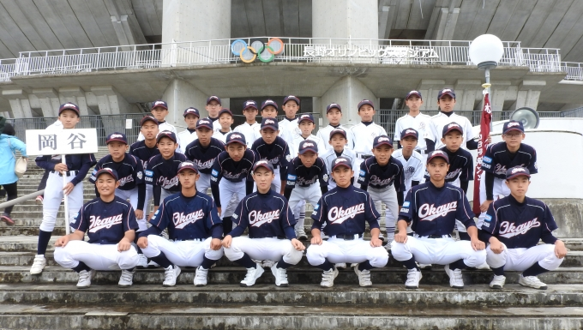
【チーム紹介】
岡谷リトルシニアは、中学生アスリートの基盤（心・技・体）作りを大切に活動していています。
- 中学硬式野球を理解した経験豊富な指導と、現役世代の選手目線に立った充実した指導者体制
- 成長期のアスリートに大切なスポーツ医学・栄養指導は”やまびこトレーニングセンター”と連携サポート

チーム方針は、”挨拶”、”全力疾走”、”気遣い”の徹底。
発足７年目の新しいチームですが、2016年信越秋季大会準優勝、2017年新人戦中南信ブロック準優勝、
2018年信越秋季大会ベスト８とチームの実績も上がり、先輩たちも高校野球で活躍中。
真剣にそして楽しく野球をやる仲間を募集しています。
ぜひ体験にご参加ください。

